正版Windows用户可忽略此教程。

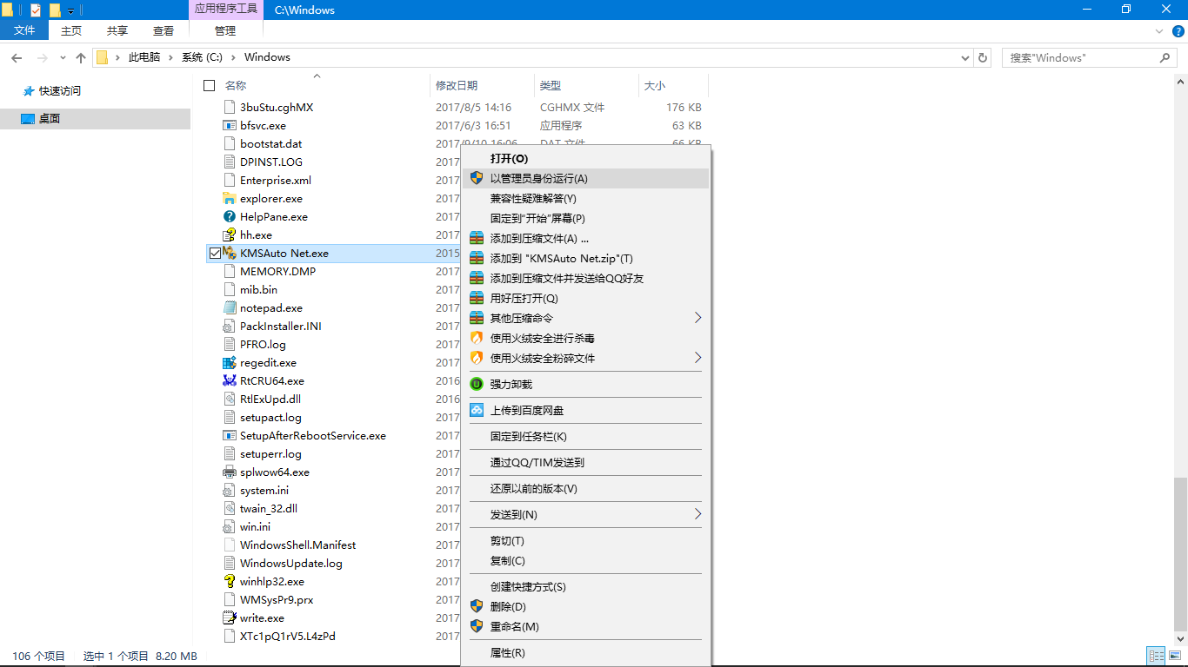

将与本文档处于同级目录下的激活软件放至C盘的Windows文件夹中，右键以管理员身份运行。

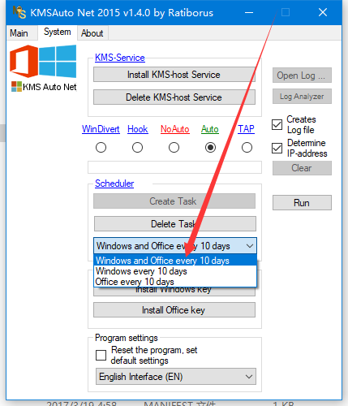

更改为图中箭头所指选项。

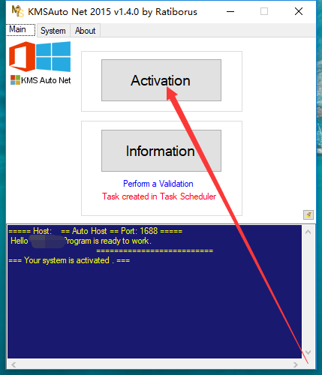点击此处。

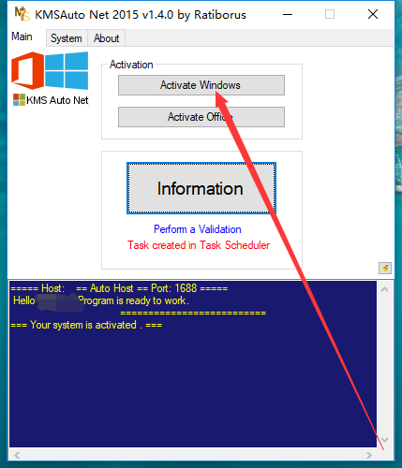点击此处，等待。

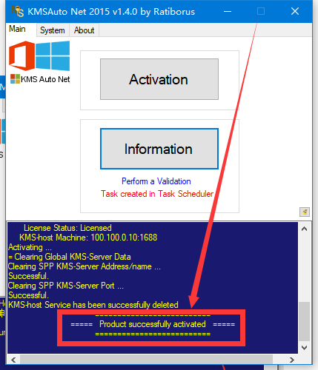出现此字样即为激活成功。

Office同理。